ПРОЕКТ
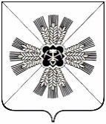
РОССИЙСКАЯ ФЕДЕРАЦИЯ
КЕМЕРОВСКАЯ ОБЛАСТЬ - КУЗБАСС
ПРОМЫШЛЕННОВСКИЙ МУНИЦИПАЛЬНЫЙ ОКРУГ
СОВЕТ НАРОДНЫХ ДЕПУТАТОВ
ПРОМЫШЛЕННОВСКОГО МУНИЦИПАЛЬНОГО ОКРУГА
1-й созыв, 22-е заседание

РЕШЕНИЕ

от ________ № ______
пгт. Промышленная

Об утверждении Положения
о наградной системе муниципального образования
Промышленновский муниципальный округ

В соответствии с Федеральным законом от 06.10.2003 № 131-ФЗ «Об общих принципах организации местного самоуправления в Российской Федерации», статьей 27 Устава муниципального образования Промышленновский муниципальный округ Кемеровской области - Кузбасса, Совет народных депутатов Промышленновского муниципального округа

РЕШИЛ:

1. Утвердить Положение о наградной системе Промышленновского муниципального округа согласно приложению № 1 к настоящему решению.
2. Утвердить Положения:
- О присвоении звания «Почетный гражданин (житель) Промышленновского муниципального округа» согласно приложению № 2 к настоящему решению;
- О медали «За вклад в развитие округа» согласно приложению № 3 к настоящему решению;
- О благодарственном письме администрации Промышленновского муниципального округа согласно приложения № 4 к настоящему решению;
- О благодарности администрации Промышленновского муниципального округа согласно приложения № 5 к настоящему решению;
- О целевой премии администрации Промышленновского муниципального округа согласно приложения № 6 к настоящему решению;
- О ценном подарке согласно приложения № 7 к настоящему решению.
3. Признать утратившими силу:
- решение Совета народных депутатов Промышленновского муниципального округа от 26.03.2020 № 109 «О наградах муниципального образования Промышленновский муниципальный округ»;
- решение Промышленновского районного Совета народных депутатов от 25.03.2010 № 79 «Об утверждении Положения о звании «Почетный гражданин Промышленновского района» в новой редакции;
- решение Промышленновского районного Совета народных депутатов от 25.03.2010 № 81 «Об утверждении Порядка назначения и выплаты ежемесячной денежной выплаты гражданам, удостоенным звания «Почетный гражданин Промышленновского района»;
- решение Промышленновского районного Совета народных депутатов от 17.10.2013 № 8 «О внесении изменений в решение Промышленновского районного Совета народных депутатов от 25.03.2010 № 79 «Об утверждении Положения о звании «Почетный гражданин Промышленновского района».
4. Настоящее решение подлежит опубликованию в газете «Эхо» и размещению на официальном сайте администрации Промышленновского муниципального округа в сети Интернет.
Ввиду большого объема текста решения, приложения к настоящему решению разместить на официальном сайте администрации Промышленновского муниципального округа в сети Интернет.
5. Контроль за исполнением настоящего решения возложить на комитет по вопросам местного самоуправления, правоохранительной деятельности и депутатской этике (Г.В. Кузьмина) и заместителя главы Промышленновского муниципального округа (О.Н. Шумкина).
6. Настоящие решение вступает в силу с даты опубликования в газете «Эхо».
Председатель
Совета народных депутатов Промышленновского муниципального округа | Е.А. Ващенко
Глава
Промышленновского муниципального округа | Д.П. Ильин

Приложение № 1
к решению
Совета народных депутатов
Промышленновского муниципального округа
от_______________ № ______

Положения
о наградной системе муниципального образования
Промышленновский муниципальный округ

1. Общие положения

1.1. Настоящее Положение в соответствии с Уставом муниципального образования Промышленновский муниципальный округ Кемеровской области - Кузбасса учреждает награды муниципального образования Промышленновский муниципальный округ Кемеровской области - Кузбасса, определяет условия и порядок награждения наградами Промышленновского муниципального округа.
1.2. Награды являются формой поощрения граждан за выдающиеся заслуги в экономике, культуре, искусстве, строительстве, воспитании, просвещении, охране здоровья, жизни и прав граждан, благотворительной, общественной деятельности и иные заслуги перед Промышленновским муниципальным округом, а также в связи с государственными и профессиональными праздниками, юбилейными и праздничными датами, с учетом запретов, налагаемых на лиц, замещающих государственные гражданские должности.

2. Награды Промышленновского муниципального округа

2.1. Установить, что наградами Промышленновского муниципального округа являются:
1) Звание «Почетный гражданин (житель) Промышленновского муниципального округа»;
2) Медаль «За заслуги перед районом»;
2) Медаль «За вклад в развитие округа»;
3) Благодарственное письмо администрации Промышленновского муниципального округа;
4) Благодарность администрации Промышленновского муниципального округа;
5) Памятный адрес администрации Промышленновского муниципального округа;
6) Целевая премия администрации Промышленновского муниципального округа;
7) Ценный подарок администрации Промышленновского муниципального округа;

2.2. Считать юбилейными датами предприятий, организаций, учреждений и населенных пунктов: 10, 20, 25, 30 лет и далее каждые пять лет, связанные с их созданием и образованием.

2.3. Для граждан считать юбилейными датами: 50, 55, 60, 65 лет и далее каждые пять лет.
2.4. Перечень наград Промышленновского муниципального округа может быть дополнен либо упразднен не иначе как путем внесения изменений в настоящее Положение.

3. Полномочия Совета народных депутатов и главы
Промышленновского муниципального округа по регулированию
отношений, возникающих в связи с награждением наградами
Промышленновского муниципального округа

3.1. К полномочиям Совета народных депутатов Промышленновского муниципального округа (далее – Совет народных депутатов) по регулированию отношений, возникающих в связи с награждением наградами Промышленновского муниципального округа, относятся:
1) учреждение и упразднение наград, почетных званий Промышленновского муниципального округа;
2) установление порядка награждения наградами Промышленновского муниципального округа;
3) присвоение звания «Почетный гражданин Промышленновского муниципального округа»;
4) определение статуса награжденных, установление для них гарантий и льгот;
5) установление порядка оформления документов для представления к награждению наградами Промышленновского муниципального округа;
6) иные полномочия.
Совет народных депутатов реализует свои полномочия путем принятия решения.
3.2. К полномочиям главы Промышленновского муниципального округа по регулированию отношений, возникающих в связи с награждением наградами Промышленновского муниципального округа, относятся:
1) издание соответствующего правового акта о награждении наградами Промышленновского муниципального округа за исключением звания «Почетный гражданин (житель) Промышленновского муниципального округа»;
2) награждение наградами Промышленновского муниципального округа;
3) обеспечение порядка предоставления, установленных нормативными правовыми актами Промышленновского муниципального округа, гарантий и льгот награжденным;
4) утверждение образцов наград и форм документов, подтверждающих награждение наградами Промышленновского муниципального округа;
5) внесение законодательной инициативы в Совет народных депутатов Промышленновского муниципального округа об учреждении и упразднении наград Промышленновского муниципального округа;
6) иные полномочия.
Глава Промышленновского муниципального округа реализует полномочия, установленные настоящей частью, посредством издания постановлений администрации Промышленновского муниципального округа.

4. Порядок принятия решения о награждении наградой
Промышленновского муниципального округа

4.1. Ходатайство о награждении наградами Промышленновского муниципального округа вносится главе Промышленновского муниципального округа.
Награждение может быть инициировано:
а) депутатами Совета народных депутатов Промышленновского муниципального округа;
б) заместителями главы Промышленновского муниципального округа;
в) начальниками территориальных отделов, управлений администрации Промышленновского муниципального округа;
г) организациями независимо от организационно-правовых форм, в том числе общественными и религиозными организациями.
Глава Промышленновского муниципального округа (далее – Глава округа) вправе лично инициировать вопрос о награждении наградой Промышленновского муниципального округа.
В ходатайстве должны быть указаны краткие сведения о гражданах, представляемых к награждению, их заслуги и достижения.
К ходатайству о присвоении звания «Почетный гражданин (житель) Промышленновского муниципального округа и награждении медалями прилагается наградной лист (приложение к настоящему Положению).
4.2. Для рассмотрения ходатайства и оценки деятельности кандидатов для награждения наградами Промышленновского муниципального округа, создается Комиссия по рассмотрению кандидатур на награждение, отмене решения о награждении или лишении награды Промышленновского муниципального округа (далее - Комиссия).
4.3. Комиссия осуществляет свои полномочия на общественных началах.
4.4. Комиссия:
- дает заключения на ходатайства о награждении наградами Промышленновского муниципального округа, вносит представление о награждении наградами Промышленновского муниципального округа;
- выдвигает кандидатуры на присвоение звания «Почетный гражданин (житель) Промышленновского муниципального округа» в Совет народных депутатов;
- рассматривает материалы по существу вопроса об отмене решения о награждении или лишении награды Промышленновского муниципального округа;
- осуществляет иные полномочия в соответствии с настоящим Положением.
4.5. В состав Комиссии входят председатель Комиссии, заместитель председателя Комиссии, секретарь и члены Комиссии. Все члены Комиссии при принятии решений обладают равными правами. В отсутствие председателя Комиссии его обязанности исполняет заместитель председателя Комиссии.
Комиссия формируется из представителей Совета народных депутатов Промышленновского муниципального округа, администрации Промышленновского муниципального округа, лидеров общественного мнения округа, постоянно проживающих в Промышленновского муниципальном округе и обладающих авторитетом в сфере общественной и государственной деятельности.
4.6. Состав Комиссии формируется таким образом, чтобы исключить возможность возникновения конфликта интересов, который мог бы повлиять на принимаемые Комиссией решения.
4.7. Положение о Комиссии и Состав Комиссии утверждается постановлением администрации Промышленновского муниципального округа (далее – администрация).
4.8. На основании заключения Комиссия направляет представление о награждении наградами Промышленновского муниципального округа, в случае присвоения звания «Почетный гражданин (житель) Промышленновского муниципального округа» - в Совет народных депутатов, иными наградами Промышленновского муниципального округа - Главе Промышленновского муниципального округа.
4.9. Решение о награждении наградами Промышленновского муниципального округа, кроме присвоения звания «Почетный гражданин (житель) Промышленновского муниципального округа», принимается Главой округа или председателем Совета народных депутатов.
4.10. Глава округа в течение 10 дней со дня получения представления Комиссии о награждении наградами Промышленновского муниципального округа принимает решение о награждении наградами Промышленновского муниципального округа либо направляет мотивированный отказ в награждении инициатору награждения.
4.11. Решение о присвоении почетного звания «Почетный гражданин (житель) муниципального округа» принимается Советом народных депутатов с обязательным опубликованием в средствах массовой информации, либо направляется мотивированный отказ в награждении инициатору награждения.
4.12. В трудовые книжки награжденных может быть внесена соответствующая запись.

5. Порядок вручения наград
Промышленновского муниципального округа

5.1. Награды Промышленновского муниципального округа вручаются Главой и (или) председателем Совета народных депутатов либо иными лицами по их поручению в торжественной обстановке.
5.2. Одновременно с наградой Промышленновского муниципального округа награжденному вручается удостоверение к ней. Удостоверения, за исключением удостоверения к почетному званию «Почетный гражданин (житель) Промышленновского муниципального округа» подписывается Главой округа и заверяется печатью администрации Промышленновского муниципального округа. Удостоверение к почетному званию «Почетный гражданин (житель) Промышленновского муниципального округа» подписывается Главой округа и председателем Совета народных депутатов, а также заверяются печатями администрации и Совета народных депутатов.
5.3. Вручение наград Промышленновского муниципального округа может сопровождаться единовременной денежной выплатой в размере, установленном в соответствии с Положением о вручаемой награде.
5.4. Награда Промышленновского муниципального округа, удостоверение к ней, а также денежная премия вручаются лично награжденному. В случае награждения организации награда вручается уполномоченному представителю организации.
5.5. При посмертном награждении, а также в случае смерти награжденного, которому при жизни награда Промышленновского муниципального округа не была вручена, награда и удостоверение к ней передаются для хранения как память его вдове (вдовцу), родителям или детям награжденного (далее - наследники) без права ношения. Соответствующие денежные премии также передаются наследникам.
В случае, отсутствия у умершего награжденного наследников награды Промышленновского муниципального округа и удостоверения к ним подлежат возврату в администрацию.
5.6. Повторное награждение одноименными наградами Промышленновского муниципального округа, за исключением награждения благодарностью, благодарственным письмом, памятным адресом, целевой премией и ценным подарком администрации, почетной грамотой, благодарственным письмом Совета народных депутатов не допускается.
5.7. В случаях утраты наград Промышленновского муниципального округа и удостоверений к ним в результате форс-мажорных либо при других экстремальных обстоятельствах, когда не было возможности предотвратить их утрату, по постановлению администрации награжденным могут быть выданы соответствующие дубликаты.

6. Основания и порядок отмены

решения о награждении наградой, лишение наград Промышленновского муниципального округа,
восстановление награждаемого в правах на награду

6.1. Совет народных депутатов, Глава округа отменяют свое решение о награждении наградой Промышленновского муниципального округа, если выясняются недостоверность или необоснованность представления к награждению наградой Промышленновского муниципального округа.
Награда и документ к ней, врученный лицу, в отношении которого издан соответствующий акт об отмене награждения, подлежат возврату в администрацию либо Совет народных депутатов.
6.2. Совет народных депутатов, Глава округа в отношении награжденного наградами Промышленновского муниципального округа могут восстановить награжденного в правах на награду, если основания к принятию решения об отмене решения о награждении наградой Промышленновского муниципального округа или о лишении награды отпадут.

7. Правила ношения наград

Промышленновского муниципального округа
(орденов, медалей, знаков)

7.1. Лица, удостоенные наград Промышленновского муниципального округа, носят ордена, медали, знаки.
7.2. При наличии у награжденного государственных наград Российской Федерации, СССР, иностранных государств, наград Кемеровской области - Кузбасса, иных субъектов Российской Федерации, награды Промышленновского муниципального округа при их ношении располагаются ниже государственных наград Российской Федерации, СССР, иностранных государств, Кемеровской области - Кузбасса, иных субъектов Российской Федерации.
7.3. Медали носят на левой стороне груди. При ношении нескольких медалей их колодки соединяются в ряд, образуя прямую линию без перерыва, верхние стороны колодок примыкают друг к другу, а каждая колодка, расположенная справа, частично покрывает колодку, расположенную левее.

8. Организационно-техническое обеспечение награждения

8.1. Изготовление медалей, орденов, нагрудных знаков, бланков и удостоверений к наградам организует администрация Промышленновского муниципального округа, Совет народных депутатов Промышленновского муниципального округа.
8.2. Учет и хранение неврученных наград Промышленновского муниципального округа, удостоверений к наградам осуществляются администрацией и Советом народных депутатов.
8.3. Расходы, связанные с награждением наградами Промышленновского муниципального округа, осуществляются за счет средств бюджета Промышленновского муниципального округа, в пределах, определенных решением о бюджете, а также из иных источников, не запрещенных действующим законодательством Российской Федерации.

Приложение
к решению
Совета народных депутатов
Промышленновского муниципального округа
от_______________ № ______

НАГРАДНОЙ ЛИСТ
к награждению наградами Промышленновского муниципального округа
________________________________________________________________
(вид награды)
1. Фамилия __________________________________________________________________,
Имя _____________________________ Отчество ___________________________________

2. Должность, место работы ____________________________________________________

3. Дата рождения _____________________________________________________________
(число, месяц, год)
4. Место рождения ____________________________________________________________

5. Образование _______________________________________________________________
_____________________________________________________________________________
(специальность по образованию, наименование учебного заведения, год окончания)

6. Ученая степень, ученое звание
_____________________________________________________________________________

7. Какими государственными наградами РФ, государственными наградами СССР,
наградами иностранных государств, наградами Кузбасса (Кемеровской области),
наградами органов государственной власти Кемеровской области - Кузбасса,
наградами, учрежденными органами местного самоуправления муниципальных
образований в Кемеровской области - Кузбассе награжден(а) и даты
награждения
_____________________________________________________________________________
8. Домашний адрес ____________________________________________________________
_____________________________________________________________________________
9. Общий стаж работы __________________________________________________________

Стаж работы в отрасли/службе ___________________________________________________
(если работа в отрасли/службе имеет отношение к награде)
Стаж работы на должности
______________________________________________________________________________
(если работа в отрасли/службе имеет отношение к награде)
10. Трудовая деятельность (включая учебу в высших и средних специальных
учебных заведениях, военную службу)

Месяц и год |  | Должность с указанием организации, органа | Местонахождение организации, органа
поступления | ухода

11. Характеристика с указанием конкретных заслуг представляемого к награждению

12 . Кандидатура рекомендована
_______________________________________________________________________________
(наименование должности, органа, организации)
_______________________________________________________________________________

Руководитель __________________________________________________________________
(инициалы, фамилия)
_______________________________________________________________________________
(подпись)

М.П.
"___"________________

СОГЛАСОВАНО:

Руководитель органа государственной власти, руководитель представительного
органа местного самоуправления, глава муниципального образования
________________________________
(инициалы, фамилия)
________________________________
(подпись)
М.П.
"___"______________

13. Наградной лист заполнил _______________________________________________
(наименование должности, инициалы, фамилия)

Приложение № 2
к решению
Совета народных депутатов
Промышленновского муниципального округа
от_______________ № ______

ПОЛОЖЕНИЕ
О ПРИСВОЕНИИ ЗВАНИЯ «ПОЧЕТНЫЙ ГРАЖДАНИН (ЖИТЕЛЬ)
ПРОМЫШЛЕННОВСКОГО МУНИЦИПАЛЬНОГО ОКРУГА»

1. Звание «Почетный гражданин (житель) Промышленновского муниципального округа» (далее – Звание) присваивается гражданам за особые заслуги перед Промышленновским муниципальным округом: за проявленные героизм, мужество, смелость и отвагу; за повышение авторитета Промышленновского округа, достижение значимых результатов в социально-экономическом развитии округа, культурной, научной и иных сферах общественной жизни и является высшей мерой поощрения муниципального уровня.
Основанием для присвоения Звания являются: долговременная и устойчивая известность среди жителей округа, авторитет у жителей территории.
В исключительных случаях звание присваивается посмертно.
2. Звание «Почетный гражданин (житель) Промышленновского муниципального округа» не является государственной наградой.
3. Повторное присвоение звания «Почетный гражданин (житель) Промышленновского муниципального округа» не допускается.
4. Присвоение звания производится ежегодно накануне празднования Дня округа. В исключительных случаях может производиться в другое время в течение года.
5. Представление о присвоения Знания вносятся Комиссией по рассмотрению кандидатур на награждение наградами Промышленновского муниципального округа, отмене решения о награждении или лишении награды Промышленновского муниципального округа в Совет народных депутатов Промышленновского муниципального округа на основании наградного листа, по форме, установленной Приложением к Положению о наградной системе Промышленновского муниципального округа.
Награждение может быть инициировано:
а) главой Промышленновского муниципального округа;
б) депутатами Совета народных депутатов Промышленновского муниципального округа;
в) заместителями главы Промышленновского муниципального округа;
г) начальниками управлений, территориальных отделов администрации Промышленновского муниципального округа;
д) организациями независимо от организационно-правовых форм, в том числе общественными и религиозными организациями.
6. Лицам, удостоенным Звания, в торжественной обстановке ручаются знак «Почетный гражданин Промышленновского муниципального округа», удостоверение к знаку и лента.
7. При посмертном присвоении звания, а также в случае смерти награжденного знак, удостоверение и лента передается наследникам на хранениие
8. Знак почетного гражданина выполняется из мельхиора и имеет вид медали, крепящейся при помощи кольца к металлической прямоугольной колодке. Аверс медали покрыт выпуклыми радиальными лучами и несет изображение герба МО (в цвете, с применением горячих эмалей) под соответствующей короной. По краю медали, вокруг герба, рельефом воспроизводится надпись «ПОЧЕТНЫЙ ГРАЖДАНИН ПРОМЫШЛЕННОВСКОГО МУНИЦИПАЛЬНОГО ОКРУГА».
Колодка медали имеет красный цвет (горячая эмаль); нижний край колодки накрыт рельефной лавровой ветвью, развернутой вправо (от зрителя); бортик колодки и ветвь - металлические.
На оборотной стороне колодки располагается крепление для ношения на одежде.
9. Лента почетного гражданина выполняется из красного бархата шириной 14 см.
На ленте нанесена надпись золотым цветом «ПОЧЕТНЫЙ ГРАЖДАНИН ПРОМЫШЛЕННОВСКОГО МУНИЦИПАЛЬНОГО ОКРУГА». Край ленты оторочен тесьмой золотого цвета шириной 0.7 мм.
10. Учет лиц, с присвоением Звания осуществляется Советом народных депутатов.
11. Расходы, связанные с присвоением Звания осуществляются за счет средств бюджета Промышленновского муниципального округа, а также иных источников, не запрещенных действующим законодательством Российской Федерации.
12. Удостоверение о присвоении звания подписывается председателем Совета народных депутатов и Главой округа.
13. Гражданам, имеющим почетные звания «Почетный гражданин Промышленновского района», «Почетный гражданин (житель) Промышленновского муниципального округа» выплачивается ежемесячное денежное вознаграждение в размере 3448 (трех тысяч четыреста сорок восемь) рублей.
Компенсацию указанных в настоящем пункте расходов осуществляет Управление социальной защиты населения администрации Промышленновского муниципального округа в утвержденном Порядке.
14. Запись о присвоении Звания вносится в трудовую книжку с указанием даты и номера решения Совета народных депутатов.
15. В случае утраты удостоверения «Почетный гражданин (житель) Промышленновского муниципального округа» при обстоятельствах, когда не было возможности предотвратить утрату, награжденному может быть выдан дубликат удостоверения.
Приложение № 3
к решению
Совета народных депутатов
Промышленновского муниципального округа
от_______________ № ______

ПОЛОЖЕНИЕ
О МЕДАЛИ «ЗА ЗАСЛУГИ ПЕРЕД РАЙОНОМ»

1.1. Медалью «За заслуги перед районом» (далее - медаль) награждаются граждане за высокие достижения в сфере развития экономики, производства, науки, техники, культуры, искусства, воспитания и образования, здравоохранения, охраны окружающей среды и обеспечения экологической безопасности, законности, правопорядка и общественной безопасности, благотворительной и иной деятельности во благо Промышленновского муниципального округа и его населения.
1.2. Лицам, награжденным медалью, вручается удостоверение к медали.
1.3. Удостоверение к медали подписывается главой Промышленновского муниципального округа (далее - глава округа) и заверяется гербовой печатью администрации Промышленновского муниципального округа (далее - администрация округа).
1.4. Многоцветный рисунок награды Промышленновского муниципального округа, ее описание, образец удостоверения с описанием, содержатся в приложениях №№ 1 - 4 к настоящему Положению и являются неотъемлемой частью настоящего Положения.
1.5. Наградой Промышленновского муниципального округа: медаль «За заслуги перед районом» могут быть награждены граждане Российской Федерации.
1.6. Ходатайство о награждении медалью вносят: глава округа, депутаты Советов народных депутатов, администрация округа, руководители предприятий, учреждений, общественные организации. Ходатайство должно содержать: фамилию, имя, отчество (при его наличии), место работы и должность лица, представленного к награждению, а также характеристику, отражающую конкретные заслуги в развитии округа, дату и подпись руководителя.
1.7. Ходатайство о награждении подается в организационный отдел администрации Промышленновского муниципального округа. К ходатайству о награждении медалью прилагается наградной лист по форме, установленной Приложением к Положению о наградной системе Промышленновского муниципального округа.
1.8. Ходатайство о награждении подлежит рассмотрению в десятидневный срок. Лицо или трудовой коллектив, возбудившие ходатайство, информируются организационным отделом администрации Промышленновского муниципального округа о принятом решении в двухнедельный срок с момента принятия решения.
1.9. Награждение медалью производится в соответствии с постановлением администрации Промышленновского муниципального округа, в торжественной обстановке главой округа или по его поручению заместителем главы округа, председателем Совета народных депутатов Промышленновского муниципального округа.
1.10. Одновременно с медалью выплачивается денежная премия в размере 5 748 (пять тысяч семьсот сорок восемь) рублей с учетом налога на доходы физических лиц.
1.11. Медаль, удостоверение к ней и премия вручаются лично награжденному.
1.12. Повторное награждение медалью не допускается.
1.13. Дубликат медали взамен утерянной не выдается. В случае утраты удостоверения к медали может быть выдан дубликат удостоверения.
1.14. Медаль носится на левой стороне груди.

Приложений № 1

к Положению о медали

«За заслуги перед районом»

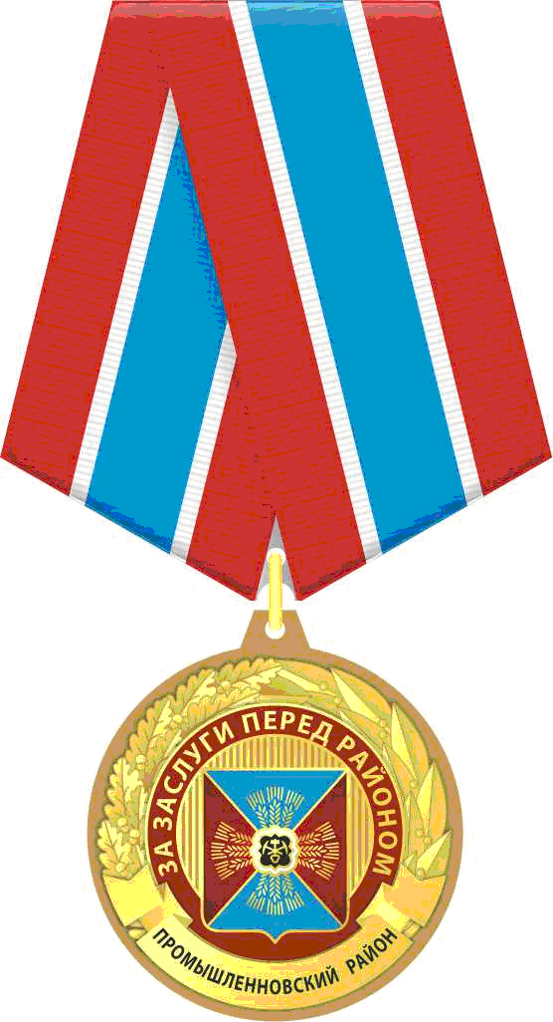

Приложений № 2

к Положению о медали

«За заслуги перед районом»

ОПИСАНИЕ
МЕДАЛИ «ЗА ЗАСЛУГИ ПЕРЕД РАЙОНОМ»

Медаль «За заслуги перед районом» (далее - медаль) имеет круглую форму диаметром 32 мм и крепится с помощью соединительного кольца к колодке.
В верхней части расположены рельефные дубовые и лавровые ветви как символы трудовой доблести и славы. В нижней части медали на объемной ленточке расположена надпись черной эмалью «Промышленновский район» без кавычек.
В центре медали размещается цветной герб Промышленновского района, над гербом надпись на красном поле без кавычек «За заслуги перед районом». Медаль «За заслуги перед районом» изготовлена из латунного сплава с последующим покрытием гальваническим составом «глянцевое золото».
Ушко, находящееся в верхней части медали, имеет трапециевидную форму с отверстием, сквозь которое проходит золотистое соединительное кольцо.
Колодка изготавливается из алюминия без дополнительных покрытий и обтягивается жаккардовой муаровой лентой. Цветовое решение муаровой ленты слева направо:
полоса красного цвета шириной 6,5 мм, полоса белого цвета шириной 1,5 мм, полоса голубого цвета шириной 8 мм, полоса белого цвета шириной 1,5 мм, полоса красного цвета шириной 6,5 мм. Размер колодки: высота 51 мм, ширина 47 мм.
Колодка имеет на оборотной стороне булавку для прикрепления медали к одежде.

Приложений № 3

к Положению о медали

«За заслуги перед районом»

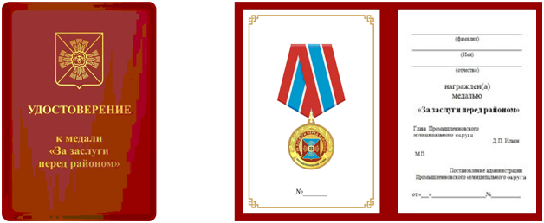
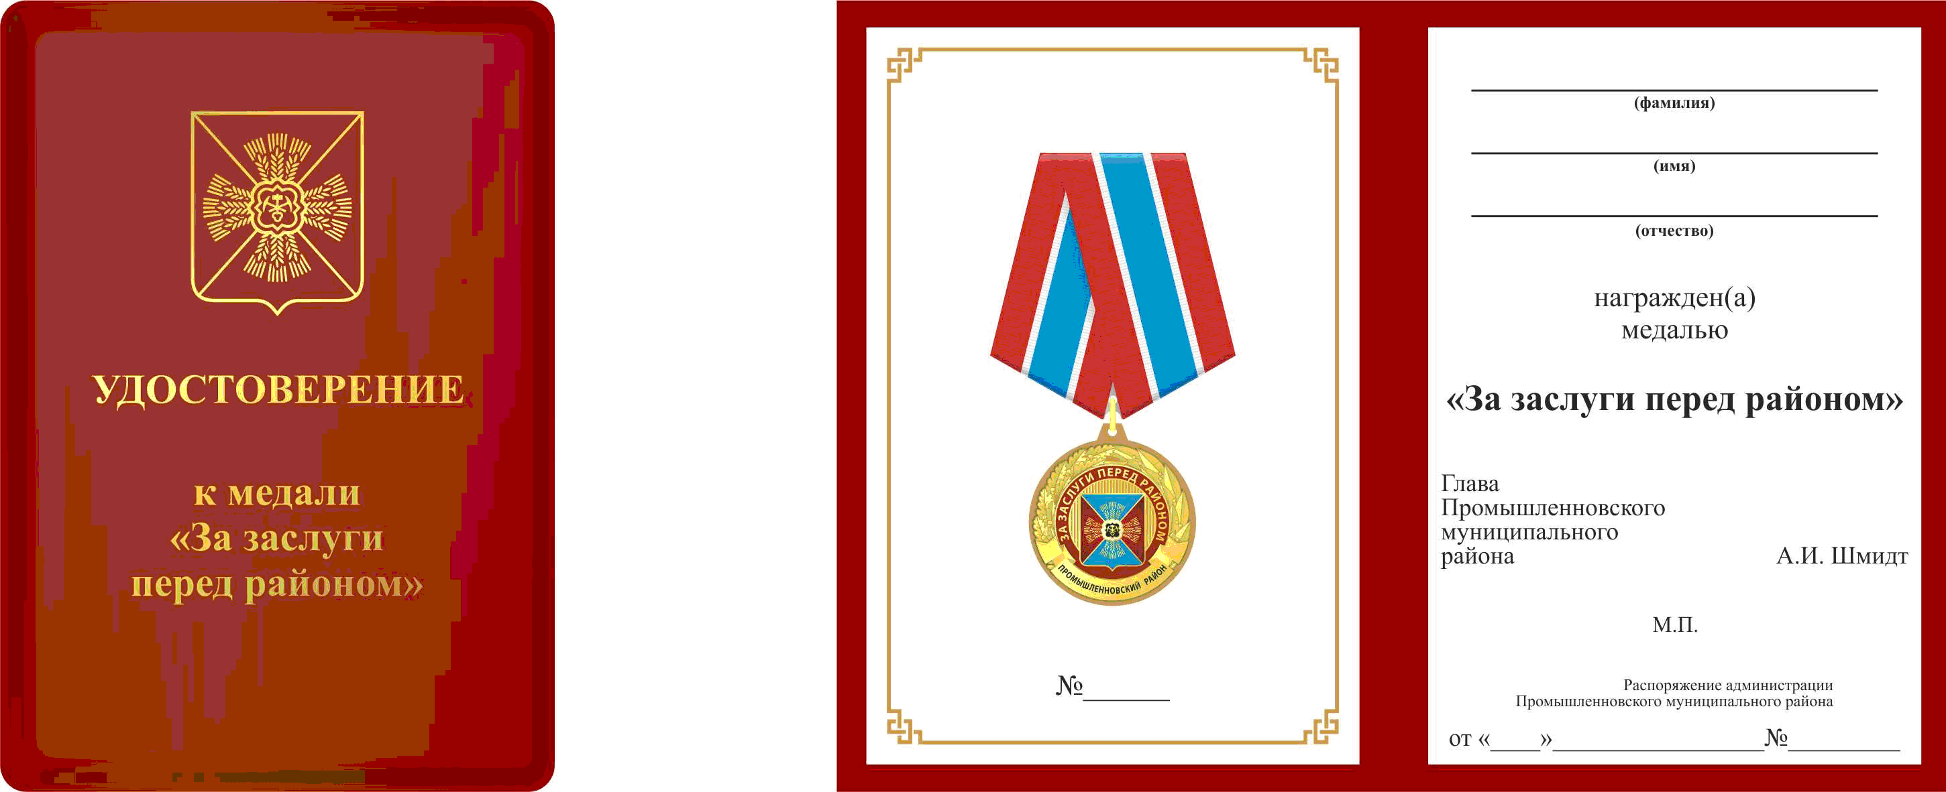

Приложений № 4

к Положению о медали

«За заслуги перед районом»

ОПИСАНИЕ
УДОСТОВЕРЕНИЯ К МЕДАЛИ "ЗА ЗАСЛУГИ ПЕРЕД РАЙОНОМ»

Удостоверение к медали «За заслуги перед районом» изготавливается из плотного картона, обтянутого бумвинилом красного цвета. В закрытом виде удостоверение имеет размер 10 х 7 см, в развернутом виде удостоверение 10 х 14 см. На обложке в верхней части располагается герб Промышленновского округа, в центре - надпись «Удостоверение к медали «За заслуги перед районом», выполненные тиснением золотой глянцевой фольгой.
На развороте удостоверения слева - изображение медали и указан порядковый номер удостоверения, справа - фамилия, имя и отчество награжденного. Ниже располагается надпись «награжден(а) медалью «За заслуги перед районом», под ней надпись «Глава Промышленновского муниципального округа» и подпись, а также информация о постановлении администрации Промышленновского муниципального округа, на основании которого производится награждение медалью.

Приложение № 4
к решению
Совета народных депутатов
Промышленновского муниципального округа
от_______________ № ______

ПОЛОЖЕНИЕ
О МЕДАЛИ «ЗА ВКЛАД В РАЗВИТИЕ ОКРУГА»

1.1. Медалью «За вклад в развитие округа» (далее - медаль) награждаются граждане за высокие достижения в сфере развития экономики, производства, науки, техники, культуры, искусства, воспитания и образования, здравоохранения, охраны окружающей среды и обеспечения экологической безопасности, законности, правопорядка и общественной безопасности, благотворительной и иной деятельности во благо Промышленновского муниципального округа и его населения.
1.2. Лицам, награжденным медалью, вручается удостоверение к медали.
1.3. Удостоверение к медали подписывается главой Промышленновского муниципального округа (далее - глава округа) и заверяется гербовой печатью администрации Промышленновского муниципального округа (далее - администрация округа).
1.4. Многоцветный рисунок награды Промышленновского муниципального округа, ее описание, образец удостоверения с описанием, содержатся в приложениях №№ 1 - 4 к настоящему Положению и являются неотъемлемой частью настоящего Положения.
1.5. Наградой Промышленновского муниципального округа: медаль «За вклад в развитие округа» могут быть награждены граждане Российской Федерации.
1.6. Ходатайство о награждении медалью вносят: глава округа, депутаты Советов народных депутатов, администрация округа, руководители предприятий, учреждений, общественные организации. Ходатайство должно содержать: фамилию, имя, отчество (при его наличии), место работы и должность лица, представленного к награждению, а также характеристику, отражающую конкретные заслуги в развитии округа, дату и подпись руководителя.
1.7. Ходатайство о награждении подается в организационный отдел администрации Промышленновского муниципального округа. К ходатайству о награждении медалью прилагается наградной лист по форме, установленной Приложением к Положению о наградной системе Промышленновского муниципального округа.
1.8. Ходатайство о награждении подлежит рассмотрению в десятидневный срок. Лицо или трудовой коллектив, возбудившие ходатайство, информируются организационным отделом администрации Промышленновского муниципального округа о принятом решении в двухнедельный срок с момента принятия решения.
1.9. Награждение медалью производится в соответствии с постановлением администрации Промышленновского муниципального округа, в торжественной обстановке главой округа или по его поручению заместителем главы округа, председателем Совета народных депутатов Промышленновского муниципального округа.
1.10. Одновременно с медалью выплачивается денежная премия в размере 5 748 (пять тысяч семьсот сорок восемь) рублей с учетом налога на доходы физических лиц.
1.11. Медаль, удостоверение к ней и премия вручаются лично награжденному.
1.12. Повторное награждение медалью не допускается.
1.13. Дубликат медали взамен утерянной не выдается. В случае утраты удостоверения к медали может быть выдан дубликат удостоверения.
1.14. Медаль носится на левой стороне груди.

Приложений № 1

к Положению о медали

«За вклад в развитие округа»

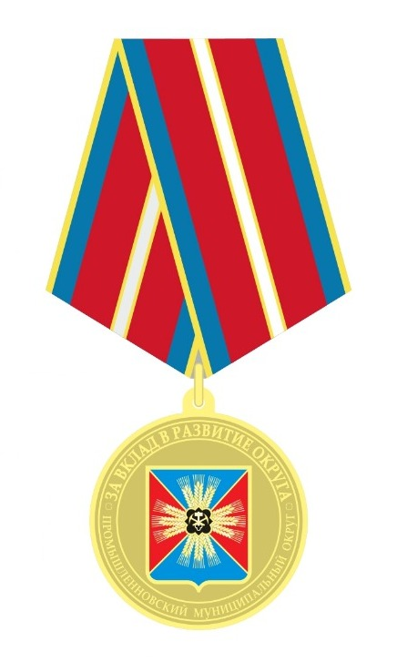

Приложений № 2

к Положению о медали

«За вклад в развитие округа»

ОПИСАНИЕ
МЕДАЛИ «ЗА ВКЛАД В РАЗВИТИЕ ОКРУГА»

Медаль «За вклад в развитие округа» (далее - медаль) имеет круглую форму диаметром 32 мм и крепится с помощью соединительного кольца к колодке.
В верхней части медали расположена надпись «За вклад в развитие округа». В нижней части медали расположена надпись «Промышленновский муниципальный округ» без кавычек.
В центре медали размещается цветной герб Промышленновского округа. Медаль «За вклад в развитие округа» изготовлена из латунного сплава с последующим покрытием гальваническим составом «глянцевое золото».
Ушко, находящееся в верхней части медали, имеет трапециевидную форму с отверстием, сквозь которое проходит золотистое соединительное кольцо.
Колодка изготавливается из алюминия без дополнительных покрытий и обтягивается жаккардовой муаровой лентой. Цветовое решение муаровой ленты слева направо:
полоса желтого цвета шириной 1 мм, полоса синего цвета шириной 3 мм, полоса красного цвета шириной 6,5 мм, полоса желтого цвета шириной 1 мм, полоса белого цвета шириной 3 мм, полоса желтого цвета шириной 1 мм, полоса красного цвета шириной 6,5 мм, полоса синего цвета шириной 3 мм, полоса желтого цвета шириной 1 мм. Размер колодки: высота 51 мм, ширина 47 мм.
Колодка имеет на оборотной стороне булавку для прикрепления медали к одежде.

Приложений № 3

к Положению о медали

«За вклад в развитие округа»

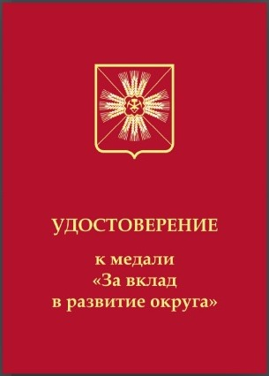 | 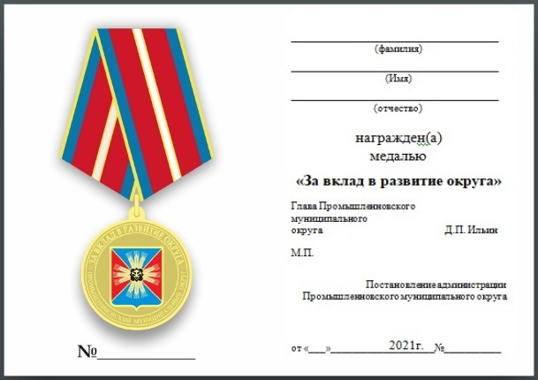

Приложений № 4

к Положению о медали

«За вклад в развитие округа»

ОПИСАНИЕ
УДОСТОВЕРЕНИЯ К МЕДАЛИ "ЗА ВКЛАД В РАЗВИТИЕ ОКРУГА»

Удостоверение к медали «За вклад в развитие округа» изготавливается из плотного картона, обтянутого бумвинилом красного цвета. В закрытом виде удостоверение имеет размер 10 х 7 см, в развернутом виде удостоверение 10 х 14 см. На обложке в верхней части располагается герб Промышленновского округа, в центре - надпись «Удостоверение к медали «За вклад в развитие округа», выполненные тиснением золотой глянцевой фольгой.
На развороте удостоверения слева - изображение медали и указан порядковый номер удостоверения, справа - фамилия, имя и отчество награжденного. Ниже располагается надпись «награжден(а) медалью «За вклад в развитие округа», под ней надпись «Глава Промышленновского муниципального округа» и подпись, а также информация о постановлении администрации Промышленновского муниципального округа, на основании которого производится награждение медалью.

Приложение № 5
к решению
Совета народных депутатов
Промышленновского муниципального округа
от_______________ № ______

ПОЛОЖЕНИЕ
О БЛАГОДАРСТВЕННОМ ПИСЬМЕ

1.1. Благодарственное письмо муниципального образования Промышленновский муниципальный округ (далее - Благодарственное письмо) является первичным официальным поощрением граждан, коллективов и организаций.
1.2. Благодарственным письмом награждаются трудовые коллективы, муниципальные служащие и работники предприятий, организаций, учреждений всех форм собственности за осуществление конкретных и полезных дел для округа в промышленности, строительстве и на транспорте, в науке и образовании, здравоохранении и культуре, в других областях трудовой деятельности и в связи с юбилейными датами, профессиональными праздниками.
1.2. Награждение Благодарственным письмом осуществляется по ходатайству Совета народных депутатов Промышленновского муниципального округа, органов администрации округа, а также организаций независимо от организационно-правовой формы. Ходатайство направляется на имя главы округа с указанием кратких сведений о гражданах, коллективах или организациях, представляемых к награждению, и их достижениях.
1.4. К награждению Благодарственным письмом представляются ходатайства от инициаторов награждения.
1.5. Благодарственное письмо оформляется постановлением администрации Промышленновского муниципального округа. Вручение Благодарственного письма за подписью главы округа производится в торжественной обстановке главой округа, заместителем главы округа, председателем Совета народных депутатов Промышленновского муниципального округа.
1.6. Одновременно с Благодарственным письмом выплачивается денежная премия в размере 2 299 (две тысячи двести девяносто девять) рублей с учетом налога на доходы физических лиц.
1.7. О вручении Благодарственного письма производится соответствующая запись в трудовой книжке.

Приложение № 6
к решению
Совета народных депутатов
Промышленновского муниципального округа
от_______________ № ______

ПОЛОЖЕНИЕ
О БЛАГОДАРНОСТИ

1.1. Благодарностью муниципального образования Промышленновский муниципальный округ (далее - Благодарность) награждаются коллективы и руководители предприятий, организаций, учреждений всех форм собственности за признание заслуг в социально-экономическом развитии округа, плодотворную деятельность, направленную на решение проблем округа, за ценные начинания, инициативы и тому подобное, в связи с успешным выполнением поручений органов местного самоуправления, завершением важных этапов работ районного значения, а также при наступлении юбилейных дат, связанных с созданием организаций и учреждений (10, 20, 25, 30 и старше лет).
1.2. Благодарность представлена на деревянной основе с металлическим или акриловым листом, на котором выгравирован текст.
1.3. Награждение Благодарностью осуществляется по инициативе главы округа, Совета народных депутатов Промышленновского муниципального округа, структурных подразделений администрации округа и оформляется постановлением администрации Промышленновского муниципального округа.
1.4. Вручение Благодарности производится в торжественной обстановке главой округа, заместителем главы округа, председателем Совета народных депутатов Промышленновского муниципального округа.

Приложение № 7
к решению
Совета народных депутатов
Промышленновского муниципального округа
от_______________ № ______

ПОЛОЖЕНИЕ
О ЦЕЛЕВОЙ ПРЕМИИ

1.1. Целевая премия муниципального образования Промышленновский муниципальный округ (далее - Целевая премия) - награда, представляющая собой единовременное денежное поощрение при достижении наивысших результатов на международном, федеральном, региональном уровнях и присуждаемое гражданам и организациям за выдающиеся достижения в производственной, общественной, культурной, научной и других видах деятельности.
1.2. Награждение Целевой премией осуществляется по ходатайству Совета народных депутатов Промышленновского муниципального округа, органов администрации округа, а также организаций независимо от организационно-правовой формы. Ходатайство направляется на имя главы округа с указанием сведений о гражданах, коллективах или организациях, представляемых к награждению, и их достижениях.
1.3. Размер целевой премии устанавливается в пределах до 57 472 (пятьдесят семь тысяч четыреста семьдесят два) рубля в зависимости от заслуг с учетом налога на доходы физических лиц.
1.4. Вручение Целевой премии производится в торжественной обстановке главой округа, заместителем главы округа, председателем Совета народных депутатов Промышленновского муниципального округа.

Приложение № 8
к решению
Совета народных депутатов
Промышленновского муниципального округа
от_______________ № ______

ПОЛОЖЕНИЕ
О ЦЕННОМ ПОДАРКЕ

1.1. Ценный подарок - это предметы, имеющие материальную ценность, передаваемые в собственность граждан в качестве памятного дара.
1.2. Ценным подарком награждаются супружеские пары Промышленновского муниципального округа при наступлении юбилейных дат (50, 55, 60, 65 и далее лет совместной жизни), а также граждане, достигшие дат рождения 90, 95 и далее лет.
1.3. С ходатайством о награждении ценным подарком могут обращаться руководители предприятий, учреждений, организаций независимо от формы собственности
1.4. Стоимость ценного подарка устанавливается в пределах до 3 000 (трех тысяч) рублей.
1.5. Вручение Ценного подарка производится главой округа, заместителем главы округа, председателем Совета народных депутатов Промышленновского муниципального округа.

